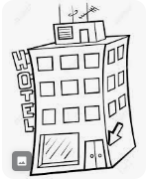
Name: _____________________________________________
Mein Sommer (mit war und hatte)

Ich war im Sommer in Heraklion. Natürlich waren meine Eltern auch da. Das Hotel war nicht gut. Es hatte keinen Pool und kein Spa. Es war langweilig und wir hatten keinen Spaß. Aber zum Glück war auch mein Bruder da und das Wetter war super. Wir waren den ganzen Tag am Strand im Wasser.

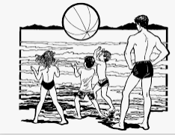
Ich war den ganzen Sommer in Sitia. Er war nicht langweilig! Es war super! Zum Glück waren meine Freunde auch hier und wir waren den ganzen Tag am Strand. Das Wetter war spitze und die Ferien waren super! Ich hatte viel Spaß.


Ich war im Sommer in Papagiannades. Meine Eltern hatten keinen Urlaub! Ich war den ganzen Tag am Internet und hatte keinen Spaß. Leider! Es war langweilig, aber zum Glück waren meine Großeltern nett und so hatte ich meine Ruhe.

Und dein Sommer! Wo warst du? Wie war es?
_________________________________________________________________________________________________________________________________________________________________________________________________________________________________________________________________________________________________________________________________________________________________________________________________________________________________________________________________________________________________________________________________________________________________________________________________________________________________________________________________________
Hier male ich meinen Sommer: ( eine kleine Skizze)

